INDICAÇÃO nº 870/2021
Súmula: - Solicita providências do Executivo junto a Secretaria de Infraestrutura e Serviços Urbanos, Sr. Marcos de Oliveira Anjos, para que realize uma operação tapa buraco e limpeza da Rua Serra Dos Gradaús, altura do número 62, Jardim Rosemary, neste município.
INDICO à Mesa, na forma regimental vigente, seja oficiado ao Excelentíssimo Senhor Igor Soares, Prefeito Municipal, para que interceda junto à Secretaria de Infraestrutura e Serviços Urbanos, e providencie uma operação tapa buraco e limpeza da Rua Serra dos Gradaús, altura do número 62, Jardim Rosemary, neste município.
Justificativa
Senhor Presidente:-
Senhores Vereadores:-
Senhoras Vereadoras:-
Segundo moradores, o buraco citado está causando prejuízo aos que precisam utilizar a via, principalmente veículos automotores, que muitas vezes podem sofrer danos devido ao problema.
Sendo assim, levando em consideração a grande movimentação de pedestres, principalmente crianças, é necessário que seja realizado o serviço.
Essa limpeza é um serviço simples e essencial, visto que o acúmulo de sujeira, pode gerar proliferação de mosquitos e animais peçonhentos, além de atrapalhar o trânsito local.
Sem mais para o momento, peço a inclusão do pedido no cronograma de obras.

Sala das Sessões Bemvindo Moreira Nery, 10 de fevereiro de 2021.
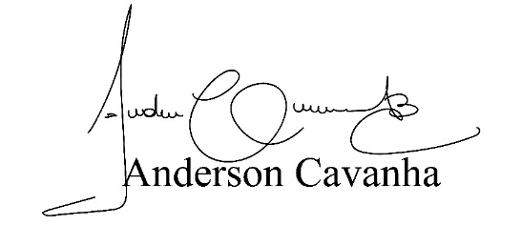
(Bruxão Cavanha – PL)
Vereador

